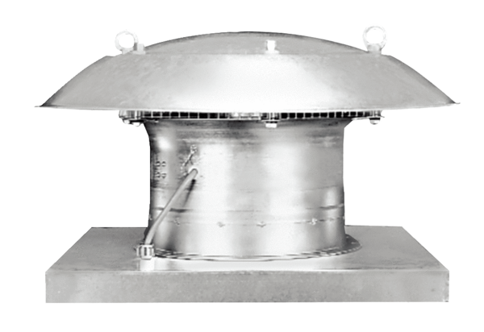Осевой крышный вентилятор DZD 25/4 DКомплект поставки: 1 штукАссортимент: C
Номер артикула: 0087.0490Изготовитель: MAICO

